“备份账套”操作图解
- 首先，我们登录单位版软件，用户名：admin，密码：system。
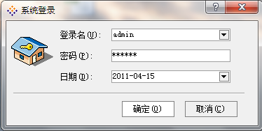
- 登录之后点击左上角“文件”，选择“帐套维护”。如下图所示：
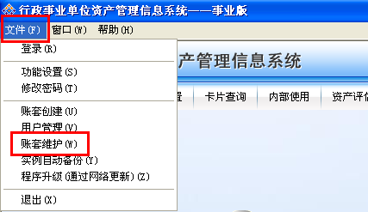
- 进入帐套维护之后，选择我们进行数据备份的单位，然后点击备份。，在这里以“其他教育”为例，如下图所示：
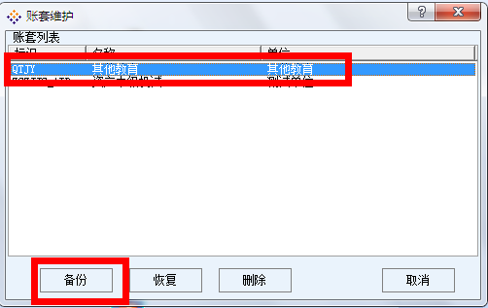
- 在弹出来的对话框中点击备份按钮，会提示备份完成。
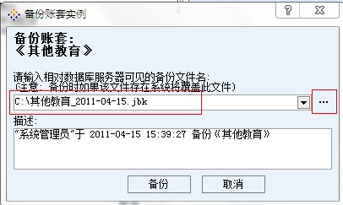
- 如上图所示，“C:\其他教育_2011-04-15.jbk”是备份文件的默认存储路径，点击后面的三个小点，就可以选择自己的备份地址。
*建议大家将最终的备份文件复制到D盘，同时必须另脱机备份，以确保数据安全。

